福建广播电视大学莆田分校家具采购项目

询价文件

项目名称：福建广播电视大学莆田分校
家具采购项目

采 购 人: 福建广播电视大学莆田分校

二○一八年十一月九日

第一章 招标公告
一、招标项目概况
1、项目地点：福建广播电视大学莆田分校
2、项目内容: 书架、文件柜、阅览桌等办公家具（详见招标货物参数及要求）
二、资格标准及提供材料：
凡有能力提供本招标文件所述服务的，具有法人资格的投标人。需提交以下资质证明文件：
1.投标人的合格营业执照副本复印件（应具备本次项目的经营范围）；
2.法定代表人身份证复印件；（正反面的复印件）
3.投标代表人身份证复印件；（正反面的复印件）
4.法定代表人授权书原件(投标代表是法定代表人无需)；

三、报名须知
报名时间截止时间：2018年11月9日至2018年11月16日下午15点

报名方式：须到福建广播电视大学莆田分校总务处办理报名手续并领取招标文件
四、投标保证金：人民币5000元整
五、开标和评标方法：
1、开标条件：参加本次采购的报名供应商超过三家（含三家）
2、评标方法：本次采购采用最低价中标的方式进行评标。
3、开标时间：2018年11月16日下午15点
4、开标地点：福建广播电视大学莆田分校6层会议室
六、本招标公告最终解释权归福建广播电视大学莆田分校。

联系人：林森 联系电话：15205991907

福建广播电视大学莆田分校
2018年 11月9日

第二章 投标文件
一.投标文件的组成
1、投标文件封面（式样附后）
2、投标函（式样附后）
3、报价一览表（式样附后）
4 、法定代表人授权书（式样附后）
5 、法人营业执照（式样附后）
6、投标供应商廉政保证书（式样附后）
二.投标文件的编写要求
1 投标文件须装订成册，并加盖骑缝章。，投标文件的内容、格式均应遵守本招标文件的规定，则以正本为准。
2 投标供应商应仔细阅读招标文件的所有内容，按招标文件的要求提供投标文件，并保证所提供的全部材料的真实性，以使投标对招标文件做出实质性响应，否则其投标无效。
3.对投标文件的要求
凡有下列情况之一者，视为废标：
（1）无资质证明的企业单位或个人；
（2）非法经营项目；
（3）未按要求提交投标保证金

三.投标文件递交
1. 投标文件的密封、标记
1.1 投标供应商应将投标文件装入文件袋密封，在包封上标明投标供应商的名称；“开标时间以前不得开封”字样。
1.2 投标文件须在投标截止时间前，在福建广播电视大学莆田分校完成递交登记手续。投标截止时间后递交的投标文件将被拒绝。
2.凡有下列情况之一者，投标文件视为无效：
2.1 投标截止时间之后送达的投标文件；
2.2 未按招标文件要求进行标志、密封的；
2.3 未按规定格式填写、内容不全、字迹模糊不清、难以辨认，删改内容未经投标文件签字人签署或加盖由投标文件签字人书面确认的校对章的。

四 评标会议的程序和方法
（1）评标委员会主持人宣布开标会议开始；
（2）介绍参加开标会议的评标委员会成员；
（3）宣布唱标、监标、记录人员；
（4）评标人员及投标人代表，逐一查验投标文件的密封情况；
（5）评标小组对投标人的投标资质进行审核；
（6）评标小组根据评标标准进行评标，在能够满足该本项目实质性要求的投标人中，选择最低价的投标人为中标候选人。
（7）主持人宣布中标供应商。
五.合同签订及其它需要说明的事项
1.未中标人的投标保证金在开标会议结束后当场退还；中标人的投标保证金合同签订后无息退还。
2.中标人在中标之日起3日内，根据《合同法》的规定，按照招标文件、投标文件等有关内容与投标人签订合同。

第三章 采购内容及要求
- 概述、
本次采购项目为办公家具设备采购项目，投标人应根据招标文件所提出的设备技术规格、数量和服务要求，选择具有最佳性能价格比的设备前来投标，以充分显示贵公司的竞争实力。
- 技术指标（包括配置及技术要求）：
序号 | 品名 | 技术要求 | 规格 | 数量 | 单位
1 | 堆积式货架 | 一、货架规格与结构  二、中型货架，规格：L1000*D600*H2000mm  结构：拆装结构，立柱片为2根立柱连接而成，设计4层放货，每层承重250KG.  1、中型货架立柱，用材：75*35*1.0mm，截面优化（“C”型），立柱通过21辊模具冷弯轧制成型，有效消除应力，永不变形。并由平撑、斜撑以连接而成，，立柱上冲有双排鼓型孔，孔距模数为75mm，正面压型；横梁挂接在立柱上可在75mm的倍数内上下调节每层的层高。采用优质钢材SS400/Q235，。  - 承载能力强；  - 立柱孔距为≥75mm，层高可自由调节；  - 满载时，立柱最大挠度小于≥1/1000H；  - 材质：Q235B；  - 表面处理：酸洗磷化、静电喷塑；  2、横梁 用材：40*60*1.0mm  - 采用货架专用型材，截面由11-15个面构成.正面和侧面压型，承载效果强，不变形，不弯曲，强度高、刚性好；  - 横梁与立柱采用柱卡连接，并配以带耳安全销锁定；  - 横梁在满载时，其最大挠度小于1/250L；  - 材质：Q235B；  - 表面处理：酸洗磷化、静电喷塑；  3、隔板  （1）搁板选用0.8mm 的优质冷轧钢板，经剪角、折弯、焊接而成；下设M型加强筋，承载效果强，不变形，不弯曲，强度高、刚性好。  4 、货架制作精度  - 立柱片全高极限偏差±2mm；  - 立柱两侧弯曲变形不大于1/1000且≤6mm；  - 各横梁高度尺寸极限偏差 2mm；  - 立柱片底板高低差极限偏差 0.5mm；  - 横梁长度极限偏差 0.5mm；  - 立柱制造长度偏差不超过±2mm；  - 横梁弯曲度≤L/1000 且≤3mm，未承载承重梁允许有上拱，但不得有下拱；  - 立柱弯曲度≤H/1000且≤5mm；  - 相关技术要求  - 1、应用标准  - 仓储货架的设计、制造、安装调试及验收遵循以下标准及国家其它标准  - GB50009—2001建筑钢结构荷载规范  - GB50018—2002冷弯薄壁型建筑抗震设计规范（冷轧钢）  - GB50017—2003钢结构设计规范  - JB/T5323—91立体仓库焊接式钢结构货架技术条件  - ZBJ83015—89高层货架仓库设计规范  - GB8110二氧化碳气体保护焊用焊丝  - 2.技术要求总述  - 仓储货架的设计、制造、安装调试及验收遵循以下标准及国家其它标准：  - GB50009—2001建筑钢结构荷载规范  - GB50018—2002冷弯薄壁型建筑抗震设计规范（冷轧钢）  - GB50017—2003钢结构设计规范  - JB/T5323—91立体仓库焊接式钢结构货架技术条件  - ZBJ83015—89高层货架仓库设计规范  - GB8110二氧化碳气体保护焊用焊丝  - 3、材质、设备及包装技术要求  - 货架主结构所有钢材为优质炭素钢材Q235  - 货架所用型材由高精度冷弯轧机、数控自动冲床、折弯机等专业设备制造，并由相应检测设备仪器检验；  - 包装：采用专用包装材料，以保证运输过程中所有表面不得有碰撞变形和落漆划伤；  - 所有货架的节距可以自由调整。  - 4、钢构件焊接工艺要求  - (1)采用二氧化碳气体保护焊，焊接坡口应符合GB985-986-80要求；  - 1.2焊线之种类及尺寸、电压及电流须符合相关规范，确保焊材完全溶透而无缺陷；  - 1.3焊接部份之露出表面，应平整而有规律；  - 1.4焊缝金属表面焊波应均匀，不得有裂纹、夹渣、焊瘤、烧穿、弧坑和针状气孔等缺陷，焊接区域不得有飞溅物；  - 1.5焊缝表面不允许有气孔；  - 1.6对接焊缝和贴角焊缝的外形尺寸极限偏差应符合GBJ205钢结构施工验收规范中的有关规定。  - (2)涂装工艺流程：  - 全部货架表面（包括货架柱片、横梁等钢质构配件，紧固件除外）应采用静电环氧树脂粉末喷凃，半成品需经过前处理，确保构件表面无锈蚀无油污方可喷涂作业。  - 喷涂前预处理可采取酸洗、磷化工艺：货架组件—喷淋除油—酸洗除锈—磷化—高压冲洗—烘干，。采用何处理工艺，投标方均必须确保涂装质量符合规范且不影响货架总体使用寿命，投标人投标报价时必须明确拟采用的处理工艺。  - 紧固件表面镀锌处理。  - (3)涂层质量要求：  - 3.1涂层表面应丰满平滑、无明显色差、缩孔、包花、桔皮等异常现象，不允许有起泡、脱落、开裂、皱皮、外来杂质及其他降低品质、有碍观瞻的显著污物，外表均匀平滑、美观大方。  - 3.2静电喷涂表面涂层厚度不小于60um；  - 3.3表面涂层质量满足GB9286-98标准中1级要求；  - 3.4涂层硬度（耐磨性）达到GB6739-86标准中的2H要求；  - 3.5耐腐蚀性（盐雾实验）按GB1771-91大于500小时。  - (4)立柱片精度要求：  - 4.1全高偏差≤±4 mm；  - 4.2宽度偏差≤± 2mm；  - 4.3相邻挂孔孔节距误差≤±0.2mm，首末孔累积偏差≤±3mm；  - 4.4立柱两侧及内外弯曲变形≤1/1000（5mm）。  - (5)横梁精度要求：  - 5.1长度偏差≤±1mm；  - 5.2横梁两端挂片高低偏差≤±2mm。  - 5.3横梁弯曲度≤L/300（L为横梁长度），承载后，横梁扰度≤L/250，卸载后回弹，不得出现永久性形变。  - (6)整体精度要求：  - 6.1同一巷道同列立柱片错位≤10mm，对角线的长度差≤50mm，横梁与立柱片垂直；  - 6.2同层横梁高度偏差≤10mm；  - 6.3相邻立柱底部中心距偏差≤±5mm；  - 6.4货架沿巷道方向全长累计偏差≤±10mm  注：详见效果摆放图一  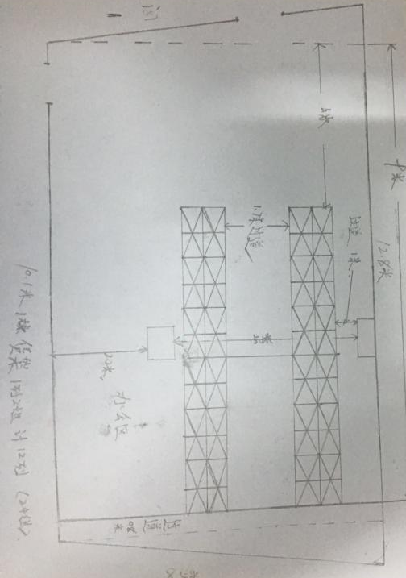  图一 | 2000x100x600（MM） | 24 | 组
2 | 双面全钢热转印书架 | 复柱双面书架技术参数：  ◆外形尺寸：2220mm（架体高度）×900mm（节距）×450mm（深度），5层均分，每层2面。每面可使用空间350mm（高）×900mm（宽）×215mm（厚），层距可调节，调节孔间距43mm。每层搁板均匀承重60kg。全拆装结构，产品符合GB/T13667.1-2003标准。  ★1、 底围：用于连接架体，形成框式结构。使用2.0mm冷轧钢板经三次折弯成形，高度145mm，内部焊接3.0mm连接板。分段组合式，可互换。  ★2、 立柱：用于支撑整个架体。使用1.2mm冷轧钢板，两面均布冲裁可上、下调节的挂孔，经四次折弯成45×35mm矩形柱体。每两根立柱为一组，通过骨架横梁焊接成立架组件，使架体稳定性更好，安装更简便。连接部位焊接有加强管，连接牢固不变形。  ★3、 挂板：放在搁板与搁板之间，起支撑固定作用。使用0.8mm冷轧钢板，一次冲压成型。  ★4、 搁板：用于存放资料。使用1.0mm冷轧钢板冲压，加强型双面三次折弯，规格为25mm厚。底搁板为嵌入底围式结构。  ★5、 顶板：架体的顶部护板。使用1.0mm冷轧钢板冲压、折弯，焊接成形，规格为40mm厚。  ★6、 侧护板：功能性护板使用1.0mm冷轧钢板冲压、折弯，外侧圆弧面，内侧可作为立柱使用，规格为50mm厚。内侧焊接有多条加强。  ★7、 挡书条：用于分隔双面存放的资料，防止混乱。  ★8、 静电粉末喷涂。喷涂前经严格去油除锈和磷化处理，表面处理按照《GB6807-2001钢铁工件涂装前磷化处理技术条件》进行。采用阿克苏·诺贝尔热固性粉末涂料。  ★9、转印。侧板、顶板、立柱、底围在喷涂后进行转印，纹色为红樱桃木。  - 6.4货架沿巷道方向全长累计偏差≤±10mm  注：详见效果摆放图二图三  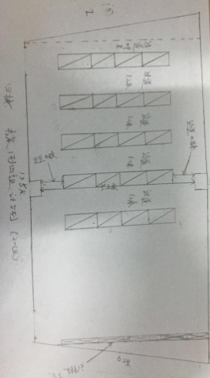  图二  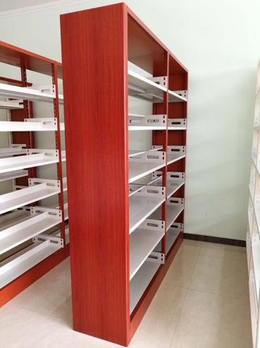  图三 | 2000x900x450（MM） | 20 | 组
3 | 阅览桌 | 采用美国进口红橡，清漆饰面。  注：详见效果摆放图四  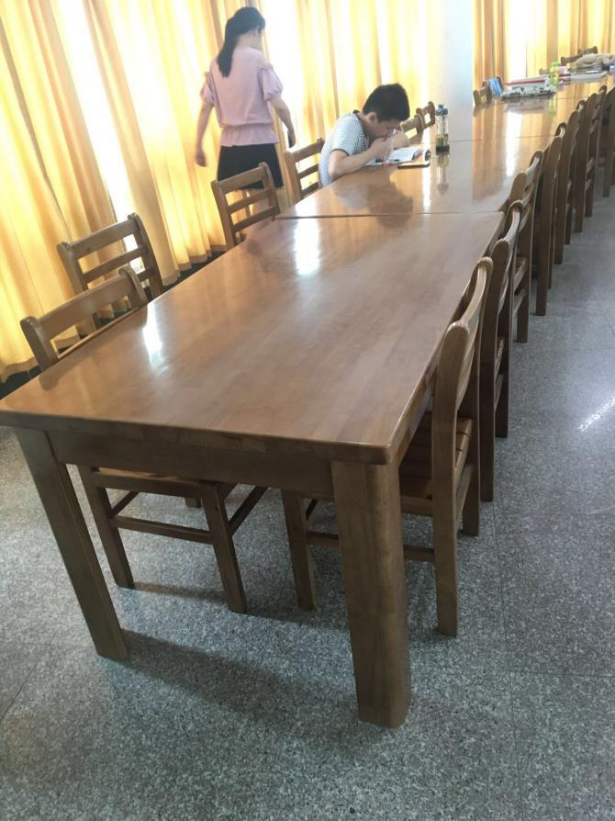  图四 | 1600x900x760（MM） | 4 | 张
4 | 阅览椅 | 采用美国进口红橡，清漆饰面。  注：详见效果摆放图五  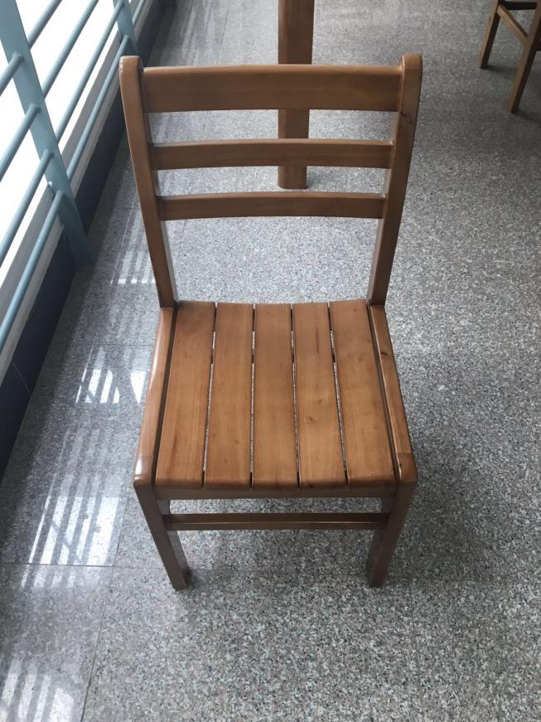  图五 | 780x480x550（MM） | 24 | 把
5 | 期刊架 | 柜体采用0.8mm优质冷轧板，冲压折弯成型。静电粉末喷涂。喷涂前经严格去油除锈和磷化处理，表面处理按照《GB6807-2001钢铁工件涂装前磷化处理技术条件》进行。采用阿克苏·诺贝  尔热固性粉末涂料。  注：详见效果摆放图六  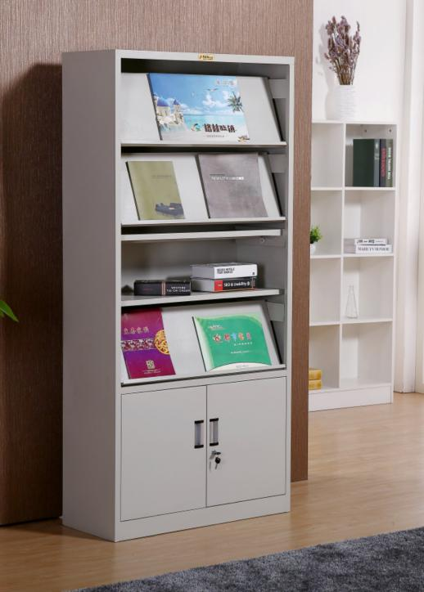  图六 | 1950x900x400（MM） | 5 | 台
6 | 文件柜 | 柜体采用0.8mm优质冷轧板，冲压折弯成型。静电粉末喷涂。喷涂前经严格去油除锈和磷化处理，表面处理按照《GB6807-2001钢铁工件涂装前磷化处理技术条件》进行。采用阿克苏·诺贝尔热固性粉末涂料。  注：详见效果摆放图七  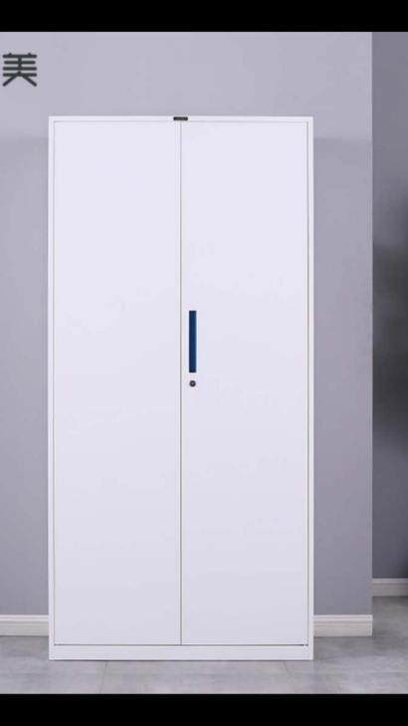  图七 | 1800x900x400（MM） | 5 | 台
7 | 书车书梯 | 一套 | 两步梯 | 1 | 套

注：以上技术参数中的尺寸、重量在不影响技术指标情况下允许正负偏
第四章 投标文件式样

投标文件封面

项目名称：福建广播电视大学莆田分校家具采购项目

投标供应商：（盖章或签字）

地址：
邮编：
电话：
传真：

日期：二〇一八年十一月九日

投 标 函
致：福建广播电视大学莆田分校：
根据福建广播电视大学莆田分校家具采购项目项目的投标邀请，现提交下述文件一份。
- 投标函
- 报价一览表
- 法定代表人授权书
- 法人营业执照
- 货物说明一览表
- 投标供应商廉政保证书
1、我方已详细审查全部招标文件内容，包括修改文件以及全部参考资料和有关附件。我们完全理解并同意放弃对这方面有不明及误解的权利，并保证我方所提供的资料真实有效，若发现有虚假材料，我方愿意赔偿为此造成的一切损失。
2、本投标文件自开始时不得撤回，否则投标保证金将由贵方没收。
3、我方同意按贵方要求的供货时间，若中标,我方将严格按照招标文件中的要求执行。
4、一旦我方中标，我方保证履行投标承诺。
5、在正式合同签订之前，本招标文件连同贵方的中标通知书，将对贵我双方具有约束力。中标后若不履行招标文件的内容要求和各项承诺及义务的视为违约，贵方可取消我方中标资格，其保证金将由贵方处置。
6、与本投标有关的一切正式往来通讯请寄：
地址： 邮编：
电话： 传真：
投标供应商代表签字：
投标供应商（盖章或签字）：
日 期： 年 月 日

报价一览表
供应商名称：（全称并加盖公章） 货币单位：元
序号 | 产品名称 | 规格型号 | 单位 | 数量 | 单价 | 金额 | 品牌/制造商全称 | 交货期 | 备注
合同包 报价总价： 元整（大写）￥： （小写）

供应商代表签字：
日期：

法定代表人授权书

福建广播电视大学莆田分校：
（投标供应商全称）法定代表人 授权 （投标供应商代表姓名）为投标供应商代表，代表本公司参加贵方组织的 项目招标活动，全权代表本公司处理投标过程的一切事宜，包括但不限于：投标、参与开标、谈判、签约等。投标供应商代表在投标过程中所签署的一切文件和处理与之有关的一切事务，本公司均予以认可并对此承担责任。投标供应商代表无转委权。特此授权。
本授权书自出具之日起生效。

投标供应商代表： 性别： 身份证号：
单位： 部门： 职务：
详细通讯地址：
邮政编码: 电话：

附：法定代表人、被授权人身份证件
法定代表人身份证复印件（正反两面、加盖公章、注明“与原件一致“）”
被授权人身份证复印件（正反两面、加盖公章、注明“与原件一致“）”

授权方
投标供应商（全称并加盖公章）：
法定代表人签字或盖章：
日 期：

接受授权方
投标供应商代表签字：
日 期：

法人营业执照

福建广播电视大学莆田分校：

现附上由 （签发机关名称）签发的我方法人营业执照副本复印件，真实有效。

（注：法人营业执照，需复印包括能说明经年检合格的内容，由企业加盖公章并注明复印件与原件一致。）

投 标 人（全称并加盖公章）：
法定代表人或授权代表签字：
日 期：

投标供应商廉政保证书

福建广播电视大学莆田分校:
为了积极配合贵公司进行福建广播电视大学莆田分校家具采购项目项目招标工作,确保此次招标工作的公平、公正、公开，我们保证认真贯彻国家有关廉政和招标投标的有关规定，特向贵公司承诺如下事项：
- 不以任何方式向招标单位和评委会的任何人赠送礼品、礼金及有价证券；
- 不宴请招标单位的任何人参加高消费的娱乐活动以及旅游、考察、参观等；
- 不以任何形式报销招标单位的任何人以及亲友的各种票据及费用；
- 不进行可能影响招投标公平、公正的任何活动；
- 如违反上述承诺，愿接受取消投标资格及其他任何形式的处理；

投标供应商（盖章或签字）：
日期： 年 月 日

